Меня зовут Анастасия Лановенко, я учусь в 8 «а» классе МБОУ СОШ «Ключ жизни». Занимаюсь танцами в танцевальном коллективе «Перекресток», люблю петь, слушать музыку, вышивать. С учителем истории мы ведем работу по изучению истории нашего поселка, а также по созданию родословной моих предков - рода Паниных. Это необычайно интересно и увлекательно. Моя мама, Лановенко Татьяна Сергеевна, работает лаборантом химического анализа в Елецком ЛПУМГ. Она рассказала мне о замечательной акции в ОАО «Газпром»- «Наша победа. Моя история». Мне захотелось принять в ней участие, рассказать о моём прадеде старшем сержанте Панине Иване Аркадьевиче.
Панин Иван Аркадьевич родился 06.01.1919 года в д. Лялино Краснинского района Орловкой области (в настоящее время Липецкой области). Умер 10.11.1996 года. О своем прадеде знаю из рассказов моей бабушки Екатерины Ивановны. Я горжусь своим прадедом и посвящаю ему свои стихи.
Моему прадеду - Панину Ивану Аркадьевичу посвящается…
Баллада о танкисте

Мой прадед в тридцать девятом на службу
В Красную Армию был призван служить.
А в сорок первом – немцы напали
И дембель сержанту пришлось отложить.

Воевал он на фронте танкистом.
Однажды в жестоком был ранен бою.
Танк, «тигром» подбитый, горел в поле чистом,
Так оказались танкисты в плену.

Полгода батрачил на «пана поляка»,
По родине, дому, семье тосковал,
Но дочь помогла того самого пана
И темною ночью из плена сбежал.

По брянским, орловским лесам он скитался,
Шел по ночам, днем - в глуши отдыхал.
Упорно к Ельцу, на восток, пробирался,
Голодный, больной, очень сильно хромал.

Когда, оказавшись у дома родного,
Последние силы собрав, постучал…
Мать в дом не пустила бродягу чужого,
Сына совсем в темноте не признав.

Утром укрыла Ивана в подвале,
Еду приносила тайком по ночам.
Подставить родных под закон был не вправе,
Окрепнув немного, пошел он к властям.

В НКВД его долго пытали,
Не выдал ли тайну какую врагу?
В предательстве Родины подозревали,
И даже ранения - тоже в вину.

Его оправдали, он был очень счастлив,
Семьей обзавелся уже через год.
А в мирном труде был на все руки мастер,
Плотник и столяр, печник, пчеловод.

В колхозе он трактористом работал,
Русские печи в домах возводил.
Бревенчатый дом для семьи сам сработал,
Возле него - сад большой посадил.

Два года спустя появились детишки,
Был счастлив супругу и деток любя.
Четыре сыночка, три лапочки дочки-
Огромною стала Ивана семья.

Супруги вместе полвека прожили,
Недосыпая порою ночей.
Голод, лишения – все пережили,
Трудились, растили достойных детей.

Всегда вспоминал о войне он с волненьем,
Бой, плен и раненья, друзей своих всех.
И плакал от счастья и умиленья
Когда слышал детский радостный смех.

Как жаль, что его совсем я не помню,
Но знаю от бабушки, Панин Иван,
Отличный был труженик, доблестный воин,
Уверенно всю свою жизнь прошагал!

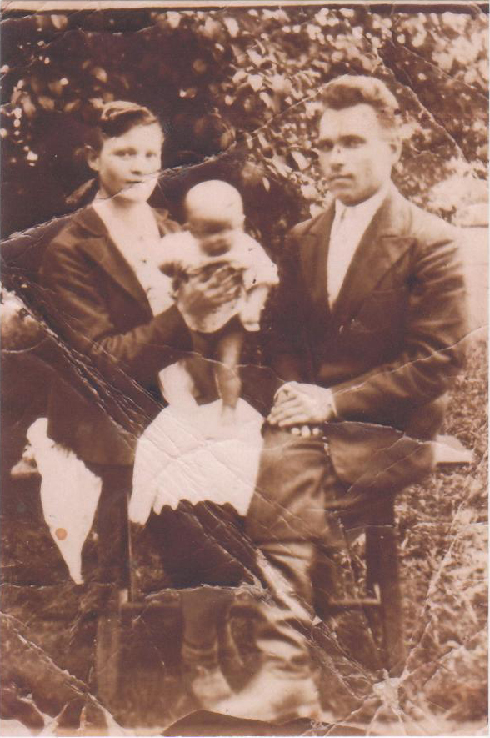 Панин Иван Аркадьевич со своей женой Александрой Кузминичной и старшей дочерью Антониной. 1948 год.
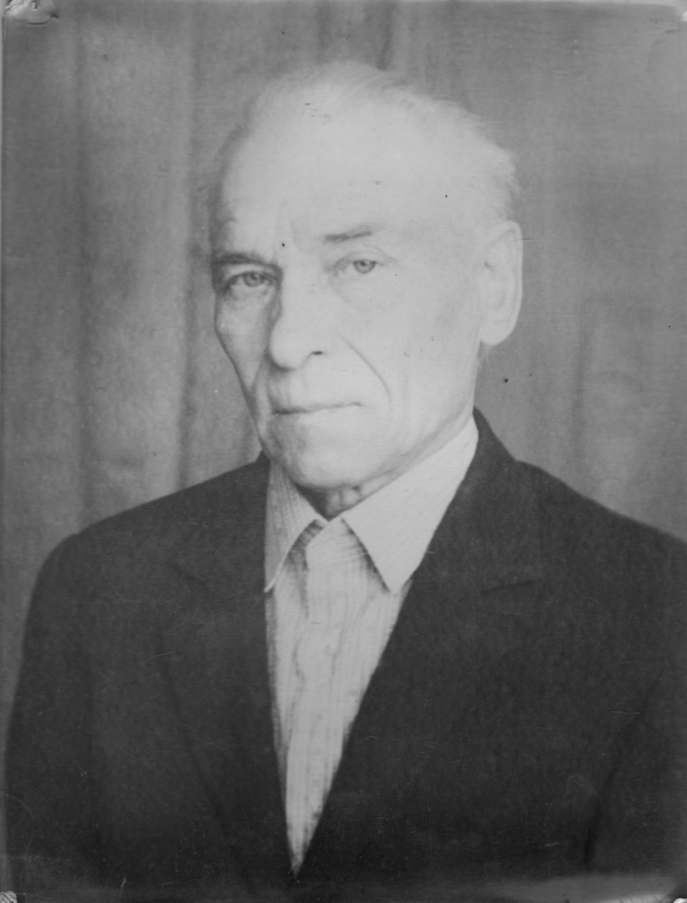 Панин Иван Аркадьевич 1985г.

